МИНИСТЕРСТВО ОБРАЗОВАНИЯ РЕСПУБЛИКИ БЕЛАРУСЬ

УЧРЕЖДЕНИЕ ОБРАЗОВАНИЯ
ГОМЕЛЬСКИЙ ГОСУДАРСТВЕННЫЙ ТЕХНИЧЕСКИЙ
УНИВЕРСИТЕТ ИМЕНИ П.О.СУХОГО

Факультет автоматизированных и информационных систем

Кафедра «Информационные технологии»

ЛАБОРАТОРНАЯ РАБОТА №5

по дисциплине: «Объектно-ориентированное проектирование и программирование»
на тему: «Парсинг текстовых данных»

Выполнил: студент гр. ИТИ-21
Беловский С.С.
Принял: -------
----- -.-.

Гомель 2025
Цель работы: Создание консольного приложения с интерфейсом пользователя.

Задание:
1. Необходимо решить задачу, согласно варианта (таблица 5)
2. При создании классов руководствоваться Code Convention
3. Весь код должен содержать элементы документирования
4. Разработать модульные тесты для верификации созданного класса
5. Класс должен быть размещён в библиотеке классов
6. Модульные тесты – в отдельном проекте
7. В отдельном проекте реализовать консольный интерфейс.

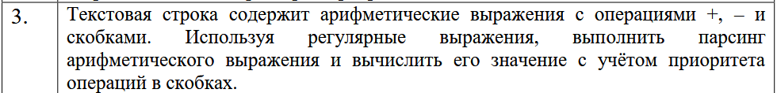

Рисунок 1 – Вариант задания

Ход выполнения задания

На рисунке 2 представлен результат выполнения задания. Код программы приведен в приложении А.

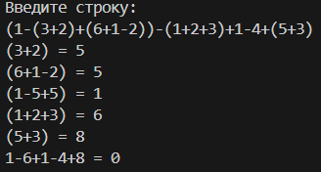

Рисунок 2 – Консольный вывод задания

На рисунке 3 представлен результат выполнения тестов задания.

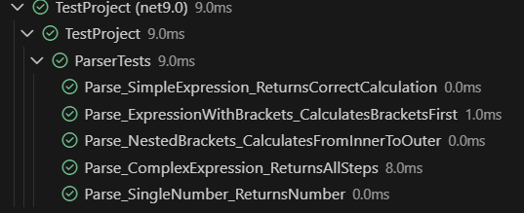
Рисунок 3 – Результат выполнения тестов

В приложении Б представлены используемые для проверки тесты.

Вывод: На лабораторной работе изучен парсинг с помощью регулярных выражений.

ПРИЛОЖЕНИЕ А
(Обязательное)
Текст программы

Program.cs:
using ClassLibrary;

Console.WriteLine("Введите строку: ");
string str = Console.ReadLine();

Parser parser = new Parser();
Console.WriteLine(parser.Parse(str));

Parser.cs:
namespace ClassLibrary;

using System.Text;
using System.Text.RegularExpressions;

public class Parser
{
public Parser(){}

public StringBuilder Parse(string input)
{
StringBuilder result = new StringBuilder();
Regex bracketRegex = new Regex(@"\(([^()]+)\)");
string current = input;

while (bracketRegex.IsMatch(current))
{
Match match = bracketRegex.Match(current);
result.Append(match.Groups[0].Value + " = " + Evaluate(match.Groups[1].Value) + "\n");
current = current.Remove(match.Index, match.Length).Insert(match.Index, Evaluate(match.Groups[1].Value).ToString());
}

result.Append(current + " = " + Evaluate(current) + "\n");

return result;
}

private int Evaluate(string input)
{
int result = 0;
string[] values = input.Split('+', '-');
List<char> opperands = new List<char>();
if(values.Length == 1)
{
return int.Parse(values[0]);
}
foreach (char value in input)
{
if (value == '+' || value == '-')
{
opperands.Add(value);
}
}

result+= int.Parse(values[0]);
for(int i = 0; i < opperands.Count; i++)
{
switch (opperands[i])
{
case '+':
result += int.Parse(values[i+1]);
break;
case '-':
result -= int.Parse(values[i+1]);
break;
}
}

return result;
}
}

